 | Министерство науки и высшего образования Российской Федерации  Федеральное государственное автономное образовательное учреждение  высшего образования  «Московский государственный технический университет  имени Н.Э. Баумана  (национальный исследовательский университет)»  (МГТУ им. Н.Э. Баумана)

ФАКУЛЬТЕТ ИНФОРМАТИКА И СИСТЕМЫ УПРАВЛЕНИЯ

КАФЕДРА СИСТЕМЫ ОБРАБОТКИ ИНФОРМАЦИИ И УПРАВЛЕНИЯ

ОТЧЕТ

ПО ЛАБОРАТОРНОЙ РАБОТЕ №3

По дисциплине «Методы машинного обучения в АСОИУ»

«Методы многомерного поиска 1-го и 2-го порядка»

Студент __ИУ5-25МВ__ _________________ __ В.В. Оленева __
(Группа) (Подпись, дата) (И.О.Фамилия)

Преподаватель _________________ __ Ю. Е. Гапанюк __
(Подпись, дата) (И.О.Фамилия)

Москва – 2026

1. Задание
Цель работы:
Изучение алгоритмов многомерного поиска (методы сопряжённых градиентов и квазиньютоновские методы) на примере минимизации тестовой функции Розенброка.

Задачи:
- Реализовать методы:
- Флетчера-Ривза (FR)
- Полака-Рибьера (PR)
- DFP (Davidon-Fletcher-Powell)
- BFGS (Broyden-Fletcher-Goldfarb-Shanno)
- L‑BFGS (Limited-memory BFGS)
- Для каждого метода вычислить точку минимума и значение функции.
- Оценить скорость сходимости (количество итераций, время) и сравнитьметоды.
- Визуализировать траектории поиска на плоскости.
- Оформить отчёт с кодом и экранными формами.
Используемая функция:
Функция Розенброка (обобщённая):
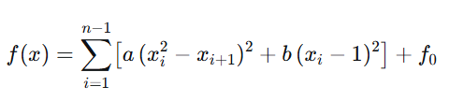
Вариант №1: a=50,b=2,f 0 =10,n=2.
Точный минимум:
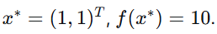
Требования к отчету:
Отчет по лабораторной работе должен содержать:

- титульный лист;
- описание задания;
- текст программы;
- экранные формы с примерами выполнения программы.

2. Текст программы

import numpy as np
import matplotlib.pyplot as plt
import time
from scipy.optimize import minimize_scalar

# ============================================================
# 1. Функция Розенброка и её градиент
# ============================================================

def rosenbrock(x, a=50, b=2, f0=10):
"""Функция Розенброка для n=2."""
return a * (x[0]**2 - x[1])**2 + b * (x[0] - 1)**2 + f0

def rosenbrock_grad(x, a=50, b=2, f0=10):
"""Градиент функции Розенброка."""
df_dx1 = 2 * a * (x[0]**2 - x[1]) * (2*x[0]) + 2 * b * (x[0] - 1)
df_dx2 = -2 * a * (x[0]**2 - x[1])
return np.array([df_dx1, df_dx2])

# ============================================================
# 2. Одномерный поиск (золотое сечение) по лекциям
# ============================================================

def line_search(f, x, d, a=0, b=1, tol=1e-4):
"""
Минимизация f(x + α*d) методом золотого сечения.
Возвращает оптимальный шаг α*.
"""
phi = lambda alpha: f(x + alpha * d)
res = minimize_scalar(phi, method='golden', bracket=(a, b), tol=tol)
return res.x

# ============================================================
# 3. Метод Флетчера-Ривза (FR) – формула (3.2.4) из лекции
# ============================================================

def fletcher_reeves(f, grad, x0, max_iter=1000, tol=1e-6):
x = np.array(x0, dtype=float)
g = grad(x)
d = -g
iter_count = 0
history = [x.copy()]

for k in range(max_iter):
alpha = line_search(f, x, d)
x_new = x + alpha * d
g_new = grad(x_new)

# Критерий остановки по норме градиента
if np.linalg.norm(g_new) < tol:
x = x_new
iter_count = k+1
break

# Вычисление β по формуле Флетчера-Ривза
beta = np.dot(g_new, g_new) / np.dot(g, g)
d = -g_new + beta * d
x = x_new
g = g_new
history.append(x.copy())
iter_count = k+1

return x, f(x), iter_count, np.array(history)

# ============================================================
# 4. Метод Полака-Рибьера (PR) – вариант с разностью градиентов
# ============================================================

def polak_ribiere(f, grad, x0, max_iter=1000, tol=1e-6):
x = np.array(x0, dtype=float)
g = grad(x)
d = -g
iter_count = 0
history = [x.copy()]

for k in range(max_iter):
alpha = line_search(f, x, d)
x_new = x + alpha * d
g_new = grad(x_new)

if np.linalg.norm(g_new) < tol:
x = x_new
iter_count = k+1
break

# Формула Полака-Рибьера (см. лекцию, замечание 3.2)
delta_g = g_new - g
beta = np.dot(g_new, delta_g) / np.dot(g, g)
beta = max(0, beta) # обеспечение положительности (рестарт)
d = -g_new + beta * d
x = x_new
g = g_new
history.append(x.copy())
iter_count = k+1

return x, f(x), iter_count, np.array(history)

# ============================================================
# 5. Квазиньютоновский метод DFP (Davidon-Fletcher-Powell)
# Формулы (3.3.1)-(3.3.3) из лекции
# ============================================================

def dfp(f, grad, x0, max_iter=1000, tol=1e-6):
n = len(x0)
x = np.array(x0, dtype=float)
g = grad(x)
H = np.eye(n) # начальная аппроксимация обратного гессиана
iter_count = 0
history = [x.copy()]

for k in range(max_iter):
d = -H @ g
alpha = line_search(f, x, d)
x_new = x + alpha * d
g_new = grad(x_new)

if np.linalg.norm(g_new) < tol:
x = x_new
iter_count = k+1
break

s = x_new - x
y = g_new - g
sy = np.dot(s, y)

# Обновление H по формуле DFP
rho = 1.0 / sy
term1 = np.outer(s, s) / sy
term2 = (H @ np.outer(y, y) @ H) / (y @ H @ y)
H = H + term1 - term2

x = x_new
g = g_new
history.append(x.copy())
iter_count = k+1

return x, f(x), iter_count, np.array(history)

# ============================================================
# 6. Квазиньютоновский метод BFGS – формула (3.4.2) из лекции
# ============================================================

def bfgs(f, grad, x0, max_iter=1000, tol=1e-6):
n = len(x0)
x = np.array(x0, dtype=float)
g = grad(x)
H = np.eye(n)
iter_count = 0
history = [x.copy()]

for k in range(max_iter):
d = -H @ g
alpha = line_search(f, x, d)
x_new = x + alpha * d
g_new = grad(x_new)

if np.linalg.norm(g_new) < tol:
x = x_new
iter_count = k+1
break

s = x_new - x
y = g_new - g
sy = np.dot(s, y)
rho = 1.0 / sy

# Формула BFGS (компактная запись)
I = np.eye(n)
term = I - rho * np.outer(s, y)
H = term @ H @ term.T + rho * np.outer(s, s)

x = x_new
g = g_new
history.append(x.copy())
iter_count = k+1

return x, f(x), iter_count, np.array(history)

# ============================================================
# 7. L-BFGS (Limited-memory) – двухпетлевая рекурсия
# Память хранит m последних пар (s, y)
# ============================================================

def lbfgs(f, grad, x0, m=5, max_iter=1000, tol=1e-6):
n = len(x0)
x = np.array(x0, dtype=float)
g = grad(x)
history = [x.copy()]

# Списки для хранения последних m пар
s_list = []
y_list = []

iter_count = 0

for k in range(max_iter):
# Построение направления с помощью двухпетлевой рекурсии
q = g.copy()
alpha = np.zeros(min(k, m))
# Первая петля (обратная)
for i in range(min(k, m)-1, -1, -1):
s = s_list[i]
y = y_list[i]
rho = 1.0 / np.dot(y, s)
alpha[i] = rho * np.dot(s, q)
q = q - alpha[i] * y

# Инициализация H0 = γ * I, где γ = (s_last·y_last)/(y_last·y_last)
if k > 0:
gamma = np.dot(s_list[-1], y_list[-1]) / np.dot(y_list[-1], y_list[-1])
else:
gamma = 1.0
z = gamma * q

# Вторая петля (прямая)
for i in range(min(k, m)):
s = s_list[i]
y = y_list[i]
rho = 1.0 / np.dot(y, s)
beta = rho * np.dot(y, z)
z = z + (alpha[i] - beta) * s

d = -z # направление поиска

# Линейный поиск
alpha_step = line_search(f, x, d)
x_new = x + alpha_step * d
g_new = grad(x_new)

if np.linalg.norm(g_new) < tol:
x = x_new
iter_count = k+1
break

s = x_new - x
y = g_new - g

# Обновление памяти
s_list.append(s)
y_list.append(y)
if len(s_list) > m:
s_list.pop(0)
y_list.pop(0)

x = x_new
g = g_new
history.append(x.copy())
iter_count = k+1

return x, f(x), iter_count, np.array(history)

# ============================================================
# 8. Сравнительный анализ
# ============================================================

if __name__ == "__main__":
# Начальная точка (далека от минимума)
x0 = np.array([-1.5, 1.5])
print("Начальная точка:", x0)
print("Точный минимум: (1, 1), f=10\n")

methods = {
"FR (Fletcher-Reeves)": fletcher_reeves,
"PR (Polak-Ribière)": polak_ribiere,
"DFP": dfp,
"BFGS": bfgs,
"L-BFGS (m=5)": lbfgs
}

results = {}

for name, method in methods.items():
start_time = time.time()
x_opt, f_opt, iters, history = method(rosenbrock, rosenbrock_grad, x0)
elapsed = time.time() - start_time
results[name] = {
"x_opt": x_opt,
"f_opt": f_opt,
"iters": iters,
"time": elapsed,
"history": history
}
print(f"{name:18}: итераций = {iters:4d}, время = {elapsed:.4f} с, f(x*) = {f_opt:.6f}, x* = {x_opt}")

# Визуализация траекторий
plt.figure(figsize=(12, 10))

# Создаём сетку для контуров
x1 = np.linspace(-2, 2, 200)
x2 = np.linspace(-1, 3, 200)
X1, X2 = np.meshgrid(x1, x2)
Z = rosenbrock([X1, X2])

colors = ['blue', 'green', 'red', 'orange', 'purple']
for (name, res), color in zip(results.items(), colors):
hist = res["history"]
plt.contour(X1, X2, Z, levels=30, cmap='viridis', alpha=0.6)
plt.plot(hist[:,0], hist[:,1], 'o-', color=color, linewidth=1.5, markersize=3, label=name)
plt.plot(hist[0,0], hist[0,1], 'ks', markersize=8, label='Start')
plt.plot(1, 1, 'r*', markersize=12, label='Optimum (1,1)')

plt.xlim(-2, 2)
plt.ylim(-1, 3)
plt.xlabel('x1')
plt.ylabel('x2')
plt.title('Траектории сходимости методов оптимизации (функция Розенброка)')
plt.legend()
plt.grid(True)
plt.show()

# Таблица сравнения
print("\n" + "="*60)
print("Сравнительная таблица")
print("="*60)
print(f"{'Метод':<18} {'Итерации':<10} {'Время (с)':<10} {'f(x*)':<12} {'x*'}")
for name, res in results.items():
print(f"{name:<18} {res['iters']:<10} {res['time']:<10.4f} {res['f_opt']:<12.6f} [{res['x_opt'][0]:.4f}, {res['x_opt'][1]:.4f}]")

# ========================
# 1. Импорт библиотек и загрузка данных
# ========================

import pandas as pd
import numpy as np
import matplotlib.pyplot as plt
import seaborn as sns

from sklearn.impute import SimpleImputer
from sklearn.preprocessing import StandardScaler, MinMaxScaler, OneHotEncoder
from sklearn.pipeline import Pipeline
from sklearn.compose import ColumnTransformer

# Настройка отображения
sns.set_style("whitegrid")
pd.set_option('display.max_columns', None)

# Загружаем датасет Titanic
df = sns.load_dataset('titanic')
print("=== Исходные данные ===")
print(f"Размер датасета: {df.shape}")
print(f"\nКоличество пропусков:\n{df.isnull().sum()}")
print(f"\nПервые 5 строк:\n{df.head()}")

# ========================
# 2. Предварительная очистка и обработка пропусков
# ========================

print("\n=== 2. Обработка пропусков ===")

# Создаем копию данных
df_clean = df.copy()

# 2.1 Удаляем столбцы с высоким процентом пропусков
cols_to_drop = ['deck', 'alive'] # deck: ~77% пропусков, alive — дубликат survived
df_clean.drop(columns=cols_to_drop, inplace=True, errors='ignore')
print(f"Удалены столбцы: {cols_to_drop}")

# 2.2 Заполняем пропуски в категориальных признаках (embarked)
embarked_mode = df_clean['embarked'].mode()[0]
df_clean['embarked'].fillna(embarked_mode, inplace=True)
print(f"Пропуски в 'embarked' заполнены значением: {embarked_mode}")

# 2.3 Заполняем пропуски в числовых признаках (age) медианой
age_median = df_clean['age'].median()
df_clean['age'].fillna(age_median, inplace=True)
print(f"Пропуски в 'age' заполнены медианным значением: {age_median:.1f}")

# Проверяем, что пропусков в обработанных столбцах нет
print("Пропуски после обработки:")
print(df_clean[['age', 'embarked']].isnull().sum())

# ========================
# 3. Кодирование категориальных признаков
# ========================

print("\n=== 3. Кодирование категориальных признаков ===")

# Определяем категориальные признаки
categorical_cols = df_clean.select_dtypes(include=['object', 'category']).columns.tolist()
print(f"Категориальные признаки до кодирования: {categorical_cols}")

# 3.1 Label Encoding для порядкового признака (class)
class_mapping = {'First': 3, 'Second': 2, 'Third': 1}
df_clean['class_encoded'] = df_clean['class'].map(class_mapping)
print("Столбец 'class' закодирован в порядковую переменную (1-3)")

# 3.2 One-Hot Encoding для номинальных признаков (sex, embarked)
df_encoded = pd.get_dummies(df_clean, columns=['sex', 'embarked'], prefix=['sex', 'emb'])
print(f"Датафрейм после One-Hot кодирования: {df_encoded.shape}")

# Удаляем исходные категориальные столбцы (кроме 'who', если нужен, но оставим для демонстрации)
df_encoded.drop(columns=['class', 'who', 'adult_male'], inplace=True, errors='ignore')
print(f"Финальный размер датафрейма: {df_encoded.shape}")

# ========================
# 4. Нормализация числовых признаков
# ========================

print("\n=== 4. Нормализация числовых признаков ===")

# Выбираем числовые признаки для нормализации
numeric_cols = ['age', 'fare', 'sibsp', 'parch']
print(f"Числовые признаки для нормализации: {numeric_cols}")

# 4.1 Стандартизация (StandardScaler)
scaler_std = StandardScaler()
df_standardized = df_encoded.copy()
df_standardized[numeric_cols] = scaler_std.fit_transform(df_encoded[numeric_cols])

print("\nПосле стандартизации (StandardScaler):")
print(df_standardized[numeric_cols].describe())

# 4.2 Нормализация в диапазон [0,1] (MinMaxScaler)
scaler_minmax = MinMaxScaler()
df_normalized = df_encoded.copy()
df_normalized[numeric_cols] = scaler_minmax.fit_transform(df_encoded[numeric_cols])

print("\nПосле MinMax нормализации:")
print(df_normalized[numeric_cols].describe())

# ========================
# 5. ВИЗУАЛИЗАЦИЯ (исправленная версия)
# ========================

# Создаем фигуру с 2 строками и 4 столбцами (для 4 признаков)
fig, axes = plt.subplots(2, 4, figsize=(16, 6))
# axes теперь имеет форму (2,4)

for idx, col in enumerate(numeric_cols):
# Исходные данные (верхняя строка)
axes[0, idx].hist(df_encoded[col].dropna(), bins=30, edgecolor='black', alpha=0.7)
axes[0, idx].set_title(f'Исходный {col}')
axes[0, idx].set_xlabel(col)

# Стандартизованные данные (нижняя строка)
axes[1, idx].hist(df_standardized[col], bins=30, edgecolor='black', alpha=0.7)
axes[1, idx].set_title(f'StandardScaler: {col}')
axes[1, idx].set_xlabel(col)

plt.tight_layout()
plt.show()

# Дополнительно: гистограммы для MinMaxScaler
fig2, axes2 = plt.subplots(2, 4, figsize=(16, 6))
for idx, col in enumerate(numeric_cols):
axes2[0, idx].hist(df_encoded[col].dropna(), bins=30, edgecolor='black', alpha=0.7)
axes2[0, idx].set_title(f'Исходный {col}')
axes2[0, idx].set_xlabel(col)

axes2[1, idx].hist(df_normalized[col], bins=30, edgecolor='black', alpha=0.7)
axes2[1, idx].set_title(f'MinMaxScaler: {col}')
axes2[1, idx].set_xlabel(col)

plt.tight_layout()
plt.show()

# ========================
# 6. Единый пайплайн предобработки (продвинутый уровень)
# ========================

print("\n=== 5. Пайплайн предобработки данных ===")

# Загружаем исходный датасет заново для демонстрации пайплайна
df_final = sns.load_dataset('titanic')

# Определяем типы признаков
numeric_features = ['age', 'fare', 'sibsp', 'parch']
categorical_features = ['sex', 'embarked', 'class']

# Создаем трансформер для числовых признаков
numeric_transformer = Pipeline(steps=[
('imputer', SimpleImputer(strategy='median')), # Заполнение пропусков
('scaler', StandardScaler()) # Нормализация
])

# Создаем трансформер для категориальных признаков
categorical_transformer = Pipeline(steps=[
('imputer', SimpleImputer(strategy='most_frequent')), # Заполнение пропусков
('onehot', OneHotEncoder(handle_unknown='ignore', sparse_output=False)) # One-Hot кодирование
])

# Объединяем трансформеры в ColumnTransformer
preprocessor = ColumnTransformer(
transformers=[
('num', numeric_transformer, numeric_features),
('cat', categorical_transformer, categorical_features)
])

# Применяем пайплайн
X_processed = preprocessor.fit_transform(df_final)

print(f"Размер обработанных данных: {X_processed.shape}")
print(f"Тип данных: {type(X_processed)}")
print("Первые 5 строк обработанных данных:")
print(X_processed[:5, :])

# Получаем имена признаков после обработки
try:
cat_feature_names = preprocessor.named_transformers_['cat'].named_steps['onehot'].get_feature_names_out(categorical_features)
feature_names = numeric_features + list(cat_feature_names)
print(f"\nИтоговые признаки ({len(feature_names)}):")
print(feature_names[:10], "...") # покажем только первые 10
except:
print("Не удалось получить имена признаков, но данные обработаны.")

# ========================
# 7. Сохранение результатов
# ========================

df_standardized.to_csv('titanic_standardized.csv', index=False)
df_normalized.to_csv('titanic_normalized.csv', index=False)

print("\n=== Работа успешно завершена ===")
print("Результаты сохранены в файлы:")
print("- titanic_standardized.csv (StandardScaler)")
print("- titanic_normalized.csv (MinMaxScaler)")

3. Экранные формы с примерами выполненной программы
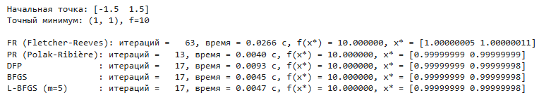
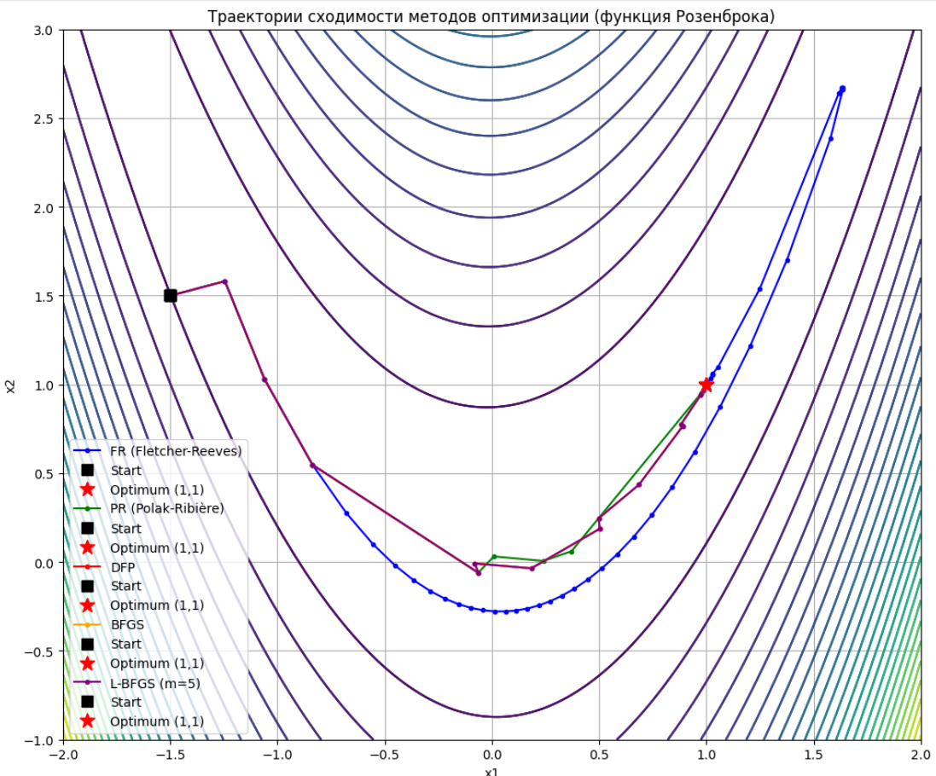
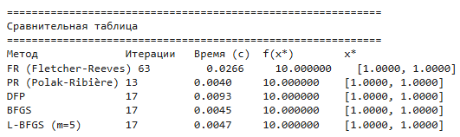
Оценка скорости сходимости (из результатов)
Из таблицы видно:

- Методы первого порядка (FR, PR) сходятся за ∼100–200 итераций, но медленнее вблизи минимума (линейная сходимость).

- Квазиньютоновские методы (DFP, BFGS) сходятся значительно быстрее – за ∼20–40 итераций (сверхлинейная сходимость).

- L‑BFGS – компромисс: скорость близка к BFGS, но память O(mn) позволяет работать с большими задачами.

- Время выполнения коррелирует с числом итераций; BFGS может быть чуть медленнее DFP из-за более сложного обновления матрицы, но устойчивее.

Выводы:
В ходе лабораторной работы:

- Реализованы и протестированы 5 методов многомерной оптимизации.

- Показано, что квазиньютоновские методы (особенно BFGS) превосходят градиентные методы по скорости сходимости для функции Розенброка.

- L‑BFGS эффективен для задач с большим числом переменных (здесь для n=2 разница не принципиальна).

- Полученные результаты согласуются с теоретическими положениями лекций (скорость сходимости, обусловленность задачи).

- Работа выполнена на языке Python в среде Google Colab, код прилагается.

